Обустроить или переустроить Россию?
Размышления и предложения

10 апреля В Большом зале администрации города Тюмень состоялась XV Всероссийская научно-практическая конференция «Как нам обустроить Россию? (посильные соображения)».
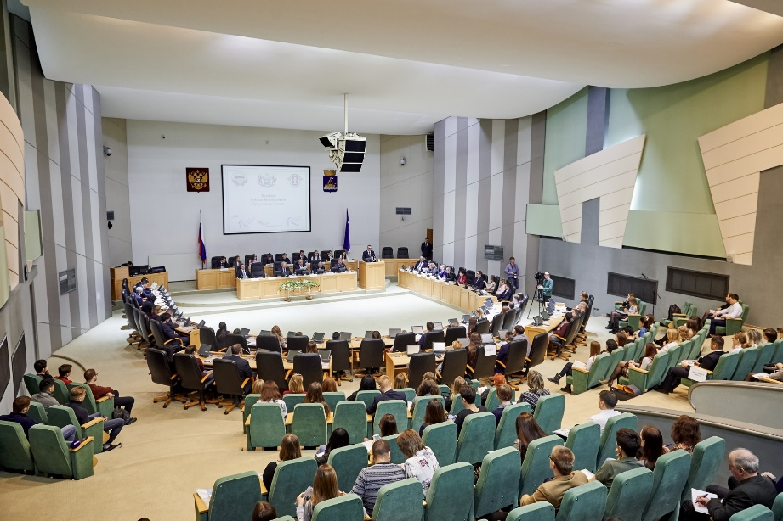
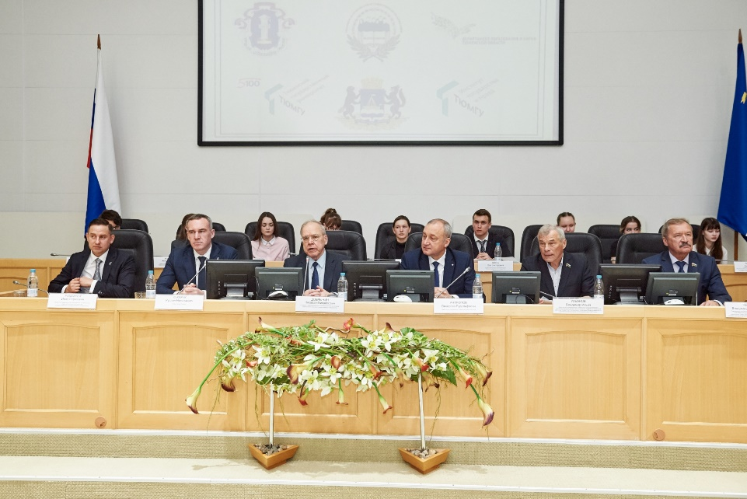
Открывая конференцию, президент организации выпускников Тюменского государственного университета, Заслуженный юрист Российской Федерации, доктор юридических наук, профессор Н.М. Добрынин, проинформировал собравшихся о географии участников: на конкурс научных работ поступило 60 заявок от студентов 11 ВУЗов России от Владивостока до Санкт-Петербурга; творческие работы прислали 74 школьника из 10 городов и 15 районов Тюменской области, Ханты-Мансийского автономного округа -Югры и Ямало-Ненецкого автономного округа.
Николай Михайлович отметил, что в последние годы сложилось конструктивное сотрудничество в организации этих научных форумов среди партнёров: Департамента образования и науки, Института государства и права ТюмГУ, Регионального отделения ООО «Ассоциация юристов России», Совета при Тюменской областной Думе по повышению правовой культуры населения.
Стало доброй традицией награждение победителей и призёров не только дипломами и подарками: второй год подряд они получают специальные призы от Русского благотворительного Фонда Александра Солженицына и Тюменской областной Думы.
Участников конференции приветствовали глава города Р.Н. Кухарук, заместитель председателя комитета областной Думы по государственному строительству и местному самоуправлению В.И. Ульянов, председатель постоянной комиссии областной Думы по вопросам депутатской этики и регламентным процедурам В.А. Нефедьев, заместитель председателя Тюменского областного суда В.Р. Антропов, Уполномоченный по правам ребёнка в Тюменской области А.Э. Степанов, директор Института государства и права, проректор ТюмГУ И.С. Романчук.
Руководитель регионального отделения Общероссийской общественной организации «Ассоциация юристов России», кандидат юридических наук, депутат областной Думы Владимир Ульянов в своем выступлении обозначил те идеи А.И. Солженицина, которые и сегодня остаются особенно актуальными. Это мысли о земле, семье, власти, хозяйстве, обществе и личности.
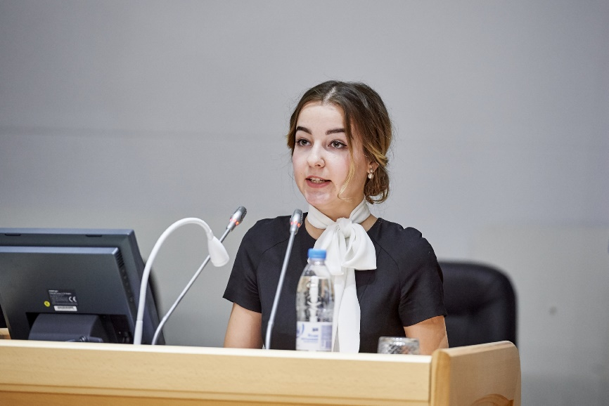
По словам выступающего, 28-летний опыт развития России после объявления о ее государственном суверенитете 12 июня 1991 года и распада Советского Союза в декабре 1991 года показывает правоту многих высказанных Солженицыным мыслей. «Вместе с тем анализ развития России в 90-е годы показывает, что ни один из сформулированных Солженицыным принципов не был реализован при обустройстве России, более того, процессы в экономике, общественной и политической жизни страны шли в противоположном направлении», - отметил Владимир Ильич.
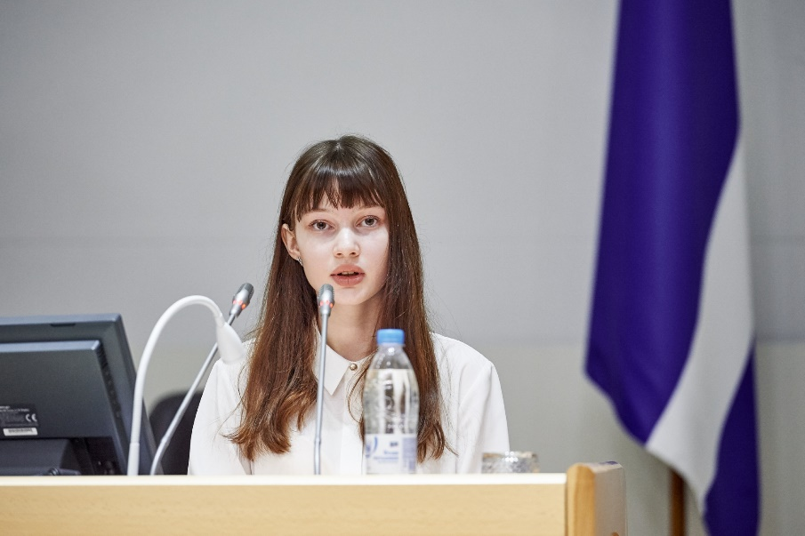
По оценке депутата, ситуация стала меняться только в 2000-х, но процесс этот идет очень медленно и трудно. «Переделать сложившиеся производственные и общественные отношения в одночасье не удается», - констатировал он.
Председатель Совета при Тюменской областной Думе по повышению правовой культуры и юридической грамотности населения Владимир Нефедьев поблагодарил школьников, студентов и преподавателей за интересные работы. Он также отметил содержательность и смелость предложений по обустройству России, которые приходят организаторам конференции из разных уголков нашей страны. По словам В.А. Нефедьева, это доказывает, что мысли Александра Солженицына не теряют своей актуальности до сих пор и способны пробуждать новые проекты и идеи по развитию России. «Уверен, что эта конференция внесет свой вклад в понимание и решение актуальных задач, стоящих сегодня перед Российской Федерацией», - подчеркнул он.
Лейтмотивом приветствия Уполномоченного по правам ребенка в Тюменской области А.Э. Степанова стали слова: «Особая моя радость заключается в том, что конференция это для молодежи, это значит, что мы слышим голос нашего молодого поколения через диалог. Очень благодарен всем организаторам конференции, потому что такое яркое событие без преувеличения – уникальная вещь. Желаю всем успехов, удачи!»
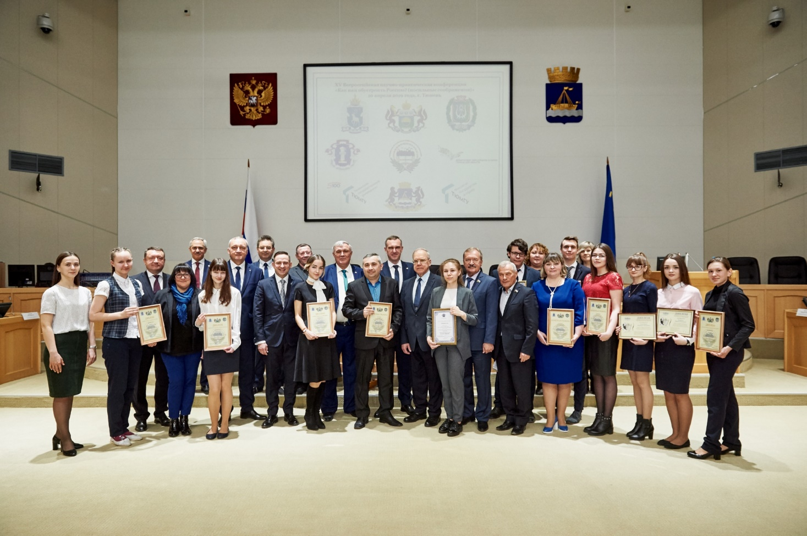
В выступлении заместителя председателя Тюменского областного суда В.Р. Антропова прозвучали слова о необходимости не только реформирования нашего общества, но и развитии и сохранении уже достигнутых положительных результатов во всех отраслях и направлениях жизни государства и общества. Вячеслав Рудольфович отметил актуальность и значимость обсуждаемой темы, потребность государственных мужей услышать из уст молодого поколения предложения и мысли о создании в России правового, социального, демократического государства.
В ходе пленарного заседания с научными докладами выступили победители, призёры и номинанты конкурсов: Алина Кирюхина, студентка ИГиП ТюмГУ, Лев Швец, студент Юридического института Томского государственного университета, Анастасия Александрова, студентка ИГиП ТюмГУ, Дарья Тропникова, ученица 10 «А» класса школы № 6 из г. Надым, Анастасия Стеценко, ученица 8 «В» класса школы № 5 из г. Лангепас, Яна Лескова, ученица 11 класса Буньковской средней школы Упоровского района Тюменской области, Людмила Дорофеева, ученица 10 класса Киёвской средней школы из с. Карабаш Ялуторовского района Тюменской области.
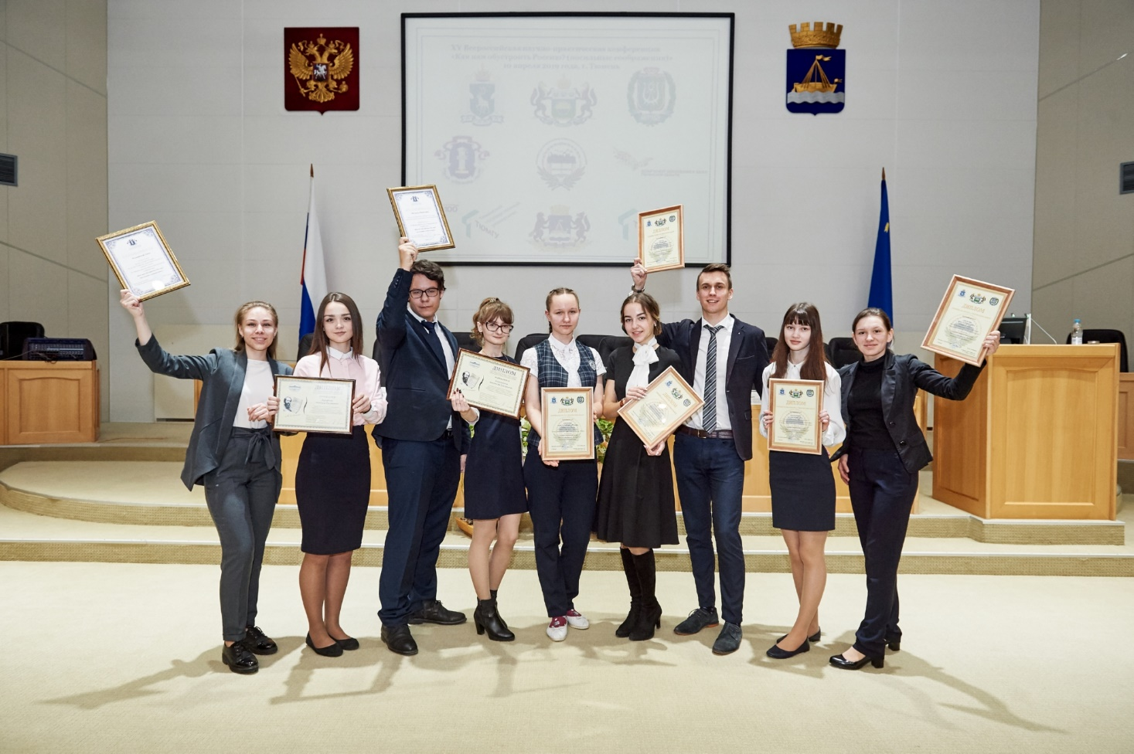
В завершении пленарного заседания лауреаты конкурса были награждены дипломами, ценными призами организаторов и специальными призами Русского благотворительного Фонда Александра Солженицына (книгами классика, с персональной дарственной надписью президента Фонда Наталии Дмитриевны Солженицыной), специальными призами Тюменской областной Думы, Благодарственными письмами Регионального отделения ООО «Ассоциация юристов России».

